Ingeniería del Software II. Primer Examen Parcial. 2016
Alumno: __________________________________ L.U. N° ____________________
Fecha:___________________ Prof. Emanuel Irrazabal ____ Prof. Laura Gómez Solis ____
La empresa que tiene la concesión del peaje “Chaco-Corrientes” nos ha llamado para que construyamos una solución de software. En una primera entrevista hemos obtenido la siguiente información:
“Queremos empezar con una primera parte del sistema. El objetivo es comprobar la cantidad de horas reales de trabajo de nuestros Agentes o Cobradores del Peaje. Cada Agente tiene su cantidad de horas mensuales asignadas (obligatorias de cumplir). Actualmente se hace con una hoja excel y un supervisor, pero queremos automatizarlo.
Los cobradores tienen sus Turnos normalmente asignados. Por ejemplo, Juan, trabaja los lunes de 8 a 13, los martes de 12 a 18 y los miércoles, jueves y viernes de 20 a 04hs. Pero también tienen sus Asistencias. Queremos incorporar un sistema de huellas dactilares. Cada vez que un Agente ingresa a una cabina marca el ingreso y cada vez que sale marca el egresoPor ejemplo, Juan tiene: “2/3/2016, ingreso: 19:50 egreso: 04:20 hs., cabina: 2”. Esto significa que si Juan cambia de lugar (de cabina) o se toma un descanso quedará el registro. Muchas veces entran a trabajar un poco más temprano o un poco más tarde. A veces se toman un descanso o hacen horas adicionales. Aunque en una segunda etapa queremos trabajar con las horas extras, por ahora solamente queremos que el sistema contemple que pueden existir horas “normales” y “extras”.
También quieren almacenar la información de los tickets. En el Ticket figura: el nombre del Agente, la Cabina en la que se ha realizado el pago y la hora que se ha realizado el pago. Aunque también figuran otros datos, por ahora no queremos tenerlos en cuenta.
Por último, queremos tener un informe mensual de la cantidad de horas reales trabajadas por cada uno de los Agentes y la diferencia con la cantidad de horas que debía cumplir como mínimo por mes. Por ejemplo, Juan tendría por cada mes este registro: “Mes: enero, cantidad de horas cumplidas: 204 hs 30 minutos, cantidad de horas obligatorias: 200 horas”. Por lo tanto, el supervisor puede solicitar al sistema el informe para un mes y año determinado en cualquier momento.
Consignas:
1- realizar el modelo de datos del sistema indicando atributos, relaciones, claves primarias y foráneas. Consideraciones: Respetar las formas normales: El modelo debe cumplir como mínimo la tercera forma normal. (3 puntos)
2- realizar la miniespecificación del proceso “Calcular el informe mensual de horas trabajadas” (1 punto)
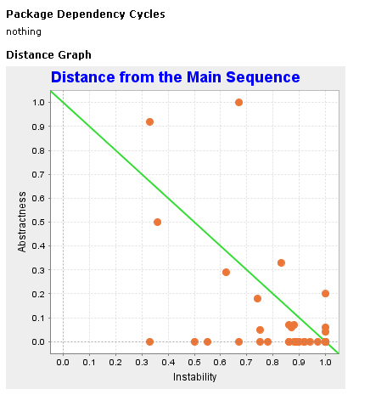
3- realizar el diagrama de estructura de la miniespecificación. (2 puntos)
4 – Dado el siguiente gráfico, responder (1 punto)
Qué representan los puntos marcados en el gráfico?
Qué información nos da el gráfico sobre un punto?
El diagnóstico, es bueno o malo?

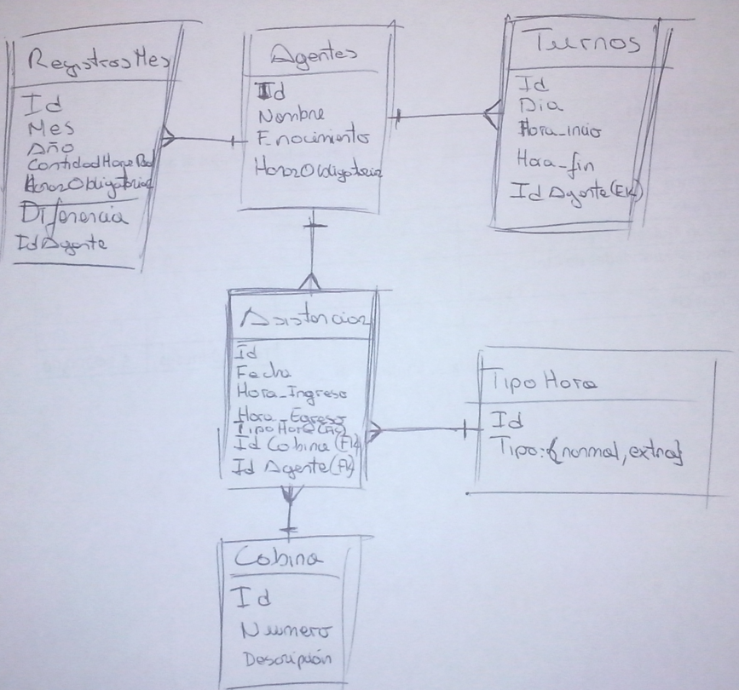

Por cada informe mensual
Obtener Mes y Año del Informe
Si Mes y Año es valido
Mostrar mensaje “periodo de informe valido”
Por cada Agente en el almacén AGENTES
Consultar por Mes, Año asistencias en el almacén ASISTENCIAS
Por cada asistencia
Obtener HoraIngreso y HoraEgreso
Calcular cantidad_horas_trabajadas y acumular

Obtener las HorasObligatorias del Agente
Comparar la cantidad_total_acumulada con HorasObligatorias del Agente
Grabar el registro del mes en el almacen REGISTROSMES
Imprimir Informe mensual
Sino
Mostrar “periodo de informe invalido”
Fin Si

Fin informe mensual

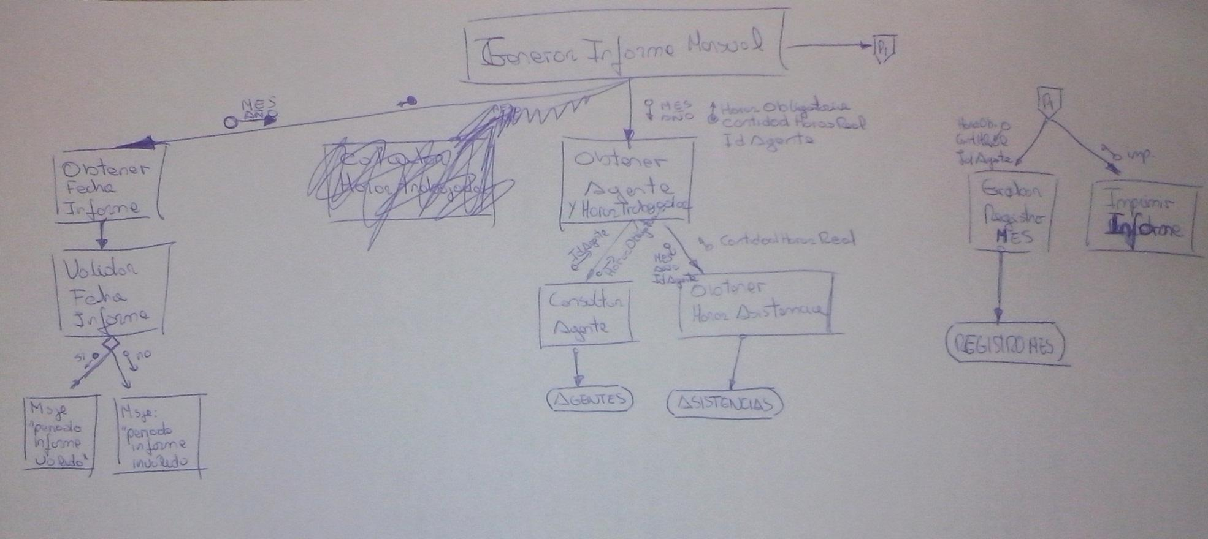

El punto marcado en el gráfico qué representa? un paquete.
Qué información nos da el gráfico sobre ese punto? el nivel de abstracción y de inestabilidad que presenta el paquete.
El diagnóstico, es bueno o malo? Es malo porque tiene mucha abstracción y a la vez mucha inestabilidad (es decir que el paquete se encuentra en un bajo nivel del árbol de estructura del módulo, con muchas relaciones, pero tiene muchas de sus clases abstractas). PUNTO MÁS ARRIBA del GRÁFICO


